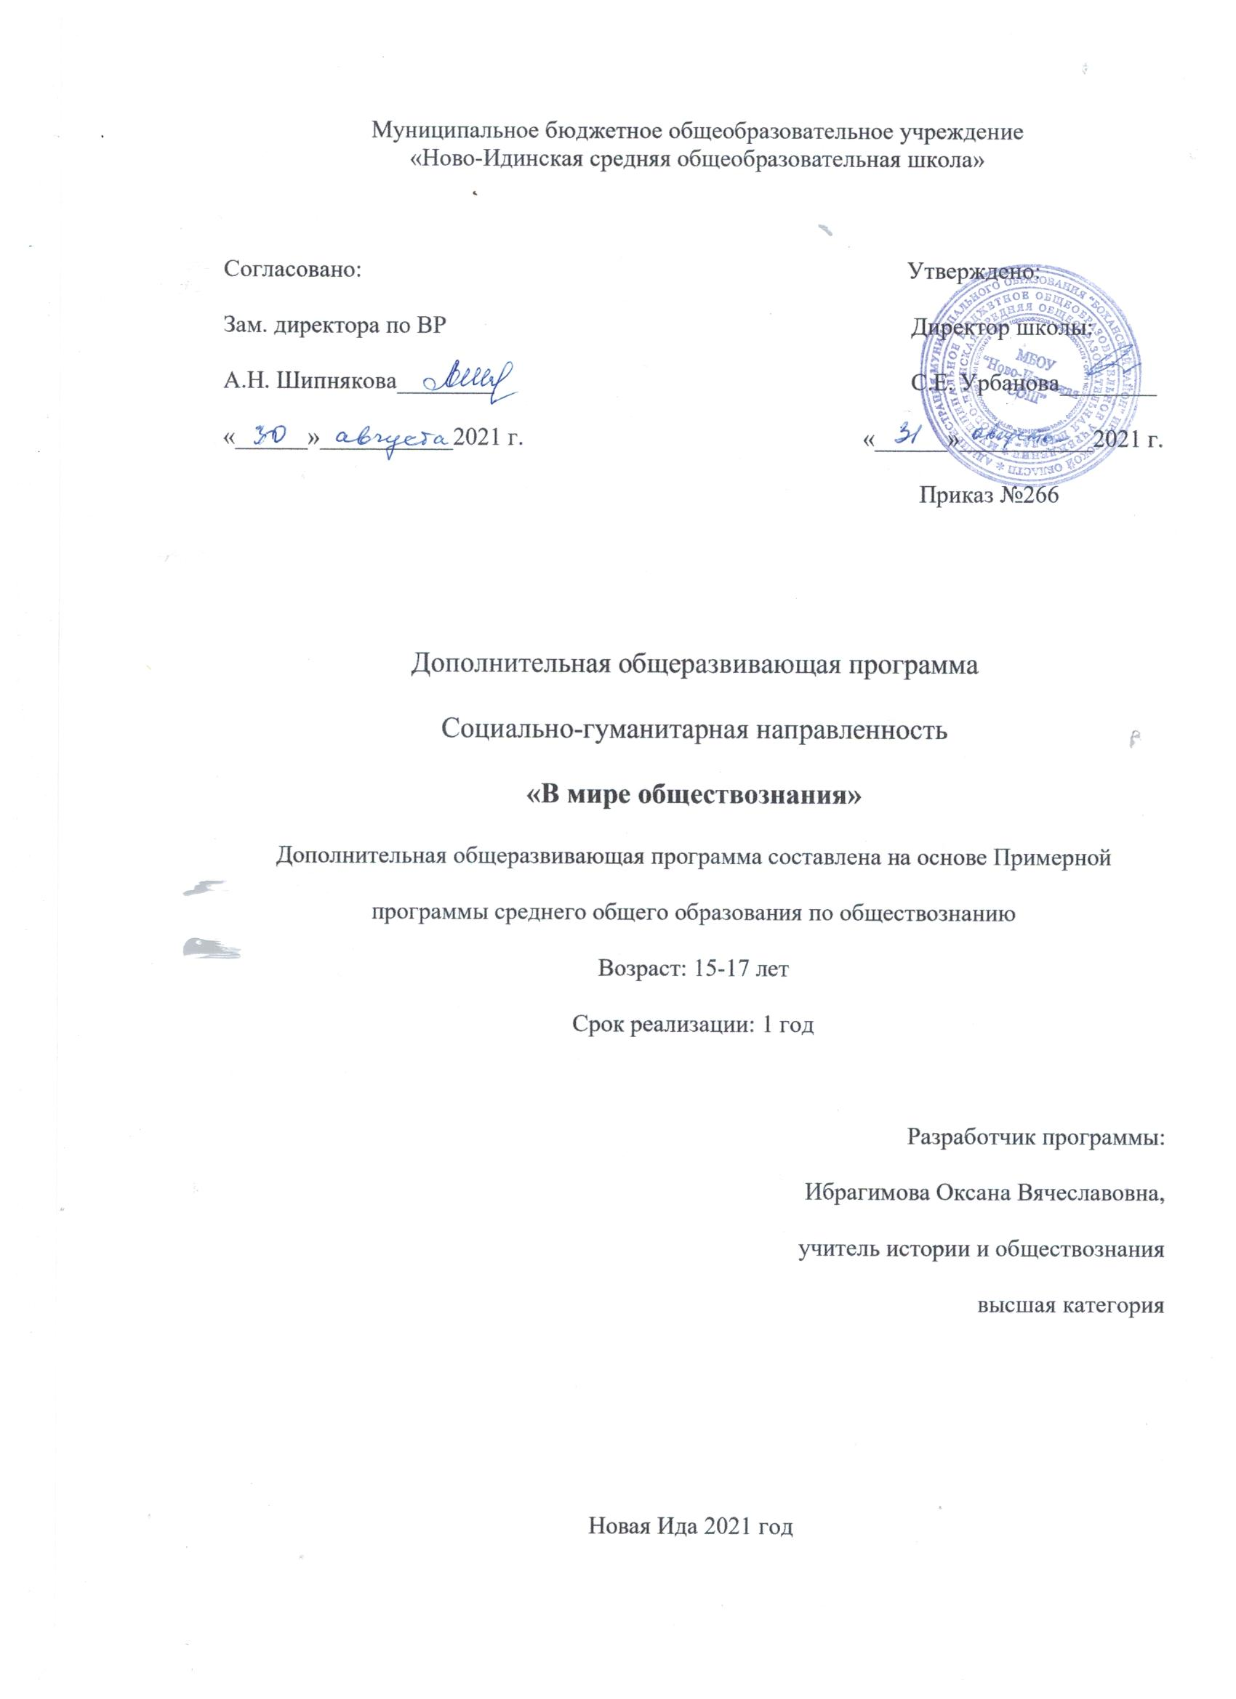

Пояснительная записка
Данная рабочая программа предназначена для подготовки обучающихся 11 классов к единому государственному экзамену по обществознанию. Она составлена на основе Федерального государственного образовательного стандарта и примерной программы по обществознанию под редакцией Л.Н. Боголюбова.
Цели и задачи программы:
Главная цель программы – подготовка учащихся к успешной сдаче государственного экзамена по обществознанию в формате ЕГЭ.
Задачи программы:
- овладение умениями получать и критически осмысливать социальную (в том числе экономическую и правовую) информацию, анализировать, систематизировать полученные данные; освоение способов познавательной, коммуникативной, практической деятельности, необходимых для участия в жизни гражданского общества и государства;
- формирование опыта применения полученных знаний и умений для решения типичных задач в области социальных отношений; гражданской и общественной деятельности, межличностных отношений, отношений между людьми различных национальностей и вероисповеданий, в семейно-бытовой сфере; для соотнесения своих действий и действий других людей с нормами поведения, установленными законом;4содействия правовыми способами и средствами защите правопорядка в обществе.
- подготовка учащихся к сдаче единого государственного экзамена по обществознанию, отработка практических навыков учащихся при выполнении заданий разного типа.
Особенность программы:
Данный курс включает в себя основы философии, социологии, политологии, экономики, культурологи, теории цивилизаций, правоведения. Ключевой задачей является раскрытие особенностей развития основных сфер жизни современного общества — духовной культуры, экономической, политической, социальной и правовой. Курс ориентирован на Обязательный минимум содержания образования по обществоведению для средней общеобразовательной школы и соответствует требованиям, предъявляемым современным образовательным стандартом.
Возраст детей, участвующих в реализации программы:
Программа данного курса предлагается для учащихся 11 классов, где ставится главная задача подготовить учащихся школы к сдаче выпускных экзаменов по обществознанию в формате ЕГЭ.
Место курса в базисном учебном плане:
Предметный кружок по обществознанию проводится в 11 классе по выбору учащихся в течение 2021-2022 учебного года. Занятия кружка рассчитаны на 34 часа, 1 раз в неделю.
Новизна, актуальность, педагогическая целесообразность:
Данная программа включает темы, относящиеся ко всем содержательным блокам школьного курса обществознания: «Общество», «Духовная жизнь общества», «Человек», «Познание», «Экономика», «Социальные отношения», «Политика», «Право».
Успешная сдача ЕГЭ по обществознанию требует от экзаменуемого не только глубокого знания учебного материала, но и соответствующего уровня сформированности ведущих умений и понимания смысла заданий, включённых в экзаменационную работу, способности выстраивать свою мыслительную деятельность в нужном направлении. Поэтому нужна планомерная, систематическая деятельность по развитию сообразительности, творческих и аналитических способностей, что предполагает определённую тренировку в выполнении заданий различной степени сложности. Такая тренировка может быть эффективной в том случае, если экзаменуемому будет предложен значительный по своему объёму банк вариативных заданий, различающихся по проверяемому содержанию, степени сложности и форме представления результатов их выполнения.
Формы занятий:
Основные формы проведения занятий курса – лекция и практикум.
В завершении каждой темы предполагается решение тренировочных заданий, что позволит закрепить теоретические знания на практическом уровне.
Практикум предполагает знакомство со структурой экзаменационной работы по обществознанию, а также с особенностями выполнения заданий различных типов.
Ведущими методами изучения являются:
● речевая деятельность;
● практические умения для выполнения заданий различных видов ЕГЭ.
Приёмы организации деятельности:
Интерактивные-
● лекция
● дискуссии
● мини-сочинение
Активные-
● семинар
● практическая работа
Возможны следующие виды деятельности учащихся:
-анализ источников;
-написание эссе;
-решение тренировочных заданий по обществознанию (КИМ ЕГЭ).
Форма подведения итогов:
-пробный экзамен по обществознания (КИМ ЕГЭ).

Предполагаемые результаты освоения содержания курса:
В соответствии с Федеральным государственным образовательным стандартом программа направлена на достижение следующих результатов её освоения:
личностных, включающих в себя осознание своих потребностей, интересов, ценностей, своего места в обществе, перспектив развития личности в выбранном направлении, овладение набором социальных ролей, необходимых для достижения поставленных целей; владение умениями применять полученные знания в повседневной жизни, прогнозировать последствия принимаемых решений;
метапредметных, включающих умения работать с различными источниками информации, овладение логическими действиями, умение формулировать и аргументировать свою позицию по любой проблеме, умение организовывать и регулировать свою учебную деятельность, осуществлять самоконтроль; сформированность навыков оценивания социальной информации, умений поиска информации в источниках различного типа для реконструкции недостающих звеньев с целью объяснения и оценки разнообразных явлений и процессов общественного развития;
предметных, включающих целостное представление об обществе и каждом его компоненте в отдельности, овладение понятийным аппаратом, умение устанавливать причинно-следственные связи между сферами общественной жизни, составлять план, выполнять тестовые задания; владение базовым понятийным аппаратом социальных наук; владение умениями выявлять причинно-следственные, функциональные, иерархические и другие связи социальных объектов и процессов; сформированность представлений об основных тенденциях и возможных перспективах развития мирового сообщества в глобальном мире;
6) владение умениями применять полученные знания в повседневной жизни, прогнозировать последствия принимаемых решений;

Учебный план дополнительной общеобразовательной общеразвивающей программы:

№ | Название раздела | Количество часов |  |  | Форма
п\п  раздел  а |  | практика | теория | всего | аттестации/ контроля
 | Введение | 2 | 1 | 3 | Входная диагностика
1. | Общество | 1 | 2 | 3 | КИМ
2. | Человек | 1 | 2 | 3 | КИМ
3. | Познание | 1 | 1 | 2 | КИМ
4. | Духовная жизнь общества | 1 | 3 | 4 | КИМ
5. | Экономическая сфера жизни общества | 1 | 4 | 5 | КИМ
6. | Социальные отношения | 1 | 3 | 4 | КИМ
7. | Политика | 1 | 3 | 4 | КИМ
8. | Право | 0 | 4 | 4
9. | Репетиционный экзамен в формате ЕГЭ | 2 | 0 | 2 | КИМ
 | Всего часов: | 11 | 23 | 34

Содержание курса:
Тема 1. Структура и содержание КИМов ЕГЭ по обществознанию в 2021-2022 учебном году.
Спецификации единого государственного экзамена по обществознанию 2022 года. Кодификаторы элементов содержания ЕГЭ 2022 года по обществознанию. Структура ЕГЭ по обществознанию (длительность экзамена, система оценивания ответов)
Тема 2. ЕГЭ по обществознанию. Задания части 1 и 2: особенности, содержание. Практикум
Задания части 1 и 2: особенности, содержание. Правила выполнения заданий части 1 по обществознанию.
Тема 3. ЕГЭ по обществознанию: задания части 2.
Задания части 2: особенности, содержание, правила выполнения. Особенности

написания эссе по обществознанию: структура, объем. Упражнения в написании эссе, разбор готовых эссе, деление их на части, подробный анализ
Тема 4. Общество как динамическая система.
Взаимосвязь экономической политической, социальной и духовной сфер общества. Важнейшие институты общества. Общество и природа. Общество и культура.
Практикум
Тема 5. Общественное развитие. Типология обществ.
Понятие общественного прогресса. Многовариантность общественного развития. Типология обществ. Процессы глобализации и становление единого человечества. Глобальные проблемы человечества.
Практикум
Тема 6. Практикум по теме: анализ текстов из экзаменационных вариантов
Тема 7. Человек как результат биологической и социокультурной эволюции
Бытие человека. Деятельность человека, ее основные формы. Деятельность и творчество. Потребности и интересы человека. Способности человека. Самореализация.
Тема 8. Индивид, индивидуальность, личность.
Социализация индивида. Внутренний мир человека, сознательное и бессознательное. Самопознание. Свобода и ответственность личности. Мировоззрение, его виды и формы.
Тема 9. Практикум по теме: анализ текстов из экзаменационных билетов, отработка умения писать эссе
Тема 10. Познание мира. Формы познания.
Познание мира. Формы познания: чувственное и рациональное, истинное и ложное. Истина и ее критерии. Относительность истины. Виды человеческих знаний. Научное познание. Социальные науки, их классификация.
Тема 11. Практикум по теме: анализ текстов из экзаменационных билетов, упражнения в написании эссе
Тема 12. Культура и духовная жизнь.
Формы и разновидности культуры: народная, массовая и элитарная культуры; молодежная субкультура. Средства массовой информации.
Тема 13. Искусство, наука, религия.
Искусство, его формы, основные направления. Наука. Социальная и личностная значимость образования. Религия. Роль религии в жизни общества. Мировые религии.
Тема 14. Мораль. Нравственная культура.
Мораль. Нравственная культура. Тенденции духовной жизни современной России.
Тема 15. Практикум по теме: анализ текстов из экзаменационных билетов
Тема 16. Экономика и экономическая наука.
Экономическое содержание собственности. Экономические системы. Факторные доходы.
Тема 17. Измерители экономической деятельности. Понятие ВВП. Экономический рост и развитие.
Рыночный механизм. Многообразие рынков. Постоянные и переменные затраты.
Тема 18. Роль государства в экономике. Налоги и налоговая политика.

Бюджетно-налоговое регулирование. Государственный бюджет. Виды, причины и последствия инфляции. Денежно-кредитное регулирование. Деньги. Банковская система. Финансовые институты. Акции, облигации и другие ценные бумаги.
Тема 19. Мировая экономика, внешняя торговля, мировая финансовая система. Рынок труда.
Экономика потребителя. Семейная экономика. Экономика производителя. Производство, производительность труда. Издержки, выручка, прибыль. Заработная плата и стимулирование труда. Безработица.
Тема 20. Репетиционный экзамен в формате ЕГЭ.
Тема 21. Социальные группы, их классификация. Социальный статус, социальная роль.
Социальное взаимодействие и общественные отношения. Неравенство и социальная стратификация. Социальная мобильность. Социальные нормы. Отклоняющееся поведение. Социализация, социальный контроль и самоконтроль.
Тема 22. Семья и брак как социальные институты.
Правовые основы брака и семьи. Демографическая и семейная политика в Российской Федерации.
Тема 23. Конституционные основы национальной политики в Российской Федерации.
Этнические общности. Межнациональные отношения. Социальный конфликт и пути его разрешения. Этнические конфликты.
Тема 24. Практикум по теме: анализ текстов из экзаменационных билетов
Тема 25. Политическая система, структура, функции
Власть, ее происхождение и виды. Политическая система, ее структура и функции. Признаки, функции, формы государства.
Тема 26. Политические партии. Избирательная система.
Политическая идеология. Политические партии и движения. Становление многопартийности в России. Избирательные системы. Политические режимы.
Тема 27. Государственный аппарат. Гражданское общество. Человек в политической жизни.
Государственный аппарат. Местное самоуправление. Политическая культура. Гражданское общество. Правовое государство. Человек в политической жизни. Политическое участие. Политическая элита. Политическое лидерство.
Тема 28. Практикум по теме: анализ текстов из экзаменационных билетов, упражнения в написании эссе. Репетиционный экзамен в формате ЕГЭ.
Тема 29. Система права. Правоотношения. Правонарушения.
Право в системе социальных норм. Система права: основные отрасли, институты, отношения. Источники права, правовые акты. Правоотношения. Правонарушения.
Тема 30. Система права. Правоотношения. Правонарушения.

Юридическая ответственность и ее виды. Публичное и частное право. Основные понятия и нормы государственного, административного, гражданского, трудового и уголовного права в Российской Федерации. Конституция – основной закон государства.
Тема 31. Права человека и гражданина по Конституции РФ.
Права, свободы и обязанности человека и гражданина. Международные документы по правам человека. Система судебной защиты прав человека. Международное
гуманитарное право. Международная защита прав человека в условиях мирного и военного времени. Права человека и гражданина по Конституции РФ.
Тема 32. Основы Конституционного строя Российской Федерации. Федерация, ее субъекты.
Законодательная, исполнительная и судебная власть в Российской Федерации. Институт президентства. Правоохранительные органы
Тема 33. Практикум по теме: анализ текстов из экзаменационных билетов, написание эссе.
Тема 34. Репетиционный экзамен в формате ЕГЭ.

Тематическое планирование
№ | Название темы занятия | Кол-во часов
1. | Структура и содержание КИМов ЕГЭ по обществознанию в 2021 - 2022 учебном году | 1
2. | ЕГЭ по обществознанию. Задания части 1 и 2: особенности, содержание. | 1
3. | ЕГЭ по обществознанию: задания части 2. | 1
 | Раздел «ОБЩЕСТВО»
4. | Общество как динамическая система. | 1
5. | Общественное развитие. Типология обществ. | 1
6. | Практикум по теме: анализ текстов из КИМов | 1
 | Раздел «ЧЕЛОВЕК»
7. | Человек как результат биологической и социокультурной эволюции. | 1
8. | Индивид, индивидуальность, личность. | 1
9. | Практикум по теме: анализ текстов из КИМов. | 1
 | Раздел «ПОЗНАНИЕ»
10. | Познание мира. Формы познания. | 1
11. | Практикум по теме: анализ текстов из КИМов. | 1
 | Раздел «ДУХОВНАЯ ЖИЗНЬ ОБЩЕСТВА»
12. | Культура и духовная жизнь. | 1
13. | Искусство, наука, религия. | 1
14. | Мораль. Нравственная культура | 1
15. | Практикум по теме: решение КИМов | 1
 | Раздел «ЭКОНОМИЧЕСКАЯ СФЕРА ЖИЗНИ ОБЩЕСТВА»
16. | Экономика и экономическая наука. | 1
17. | Измерители экономической деятельности. Понятие ВВП. Экономический рост и развитие. | 1
18. | Роль государства в экономике. Налоги и налоговая политика. | 1
19. | Мировая экономика, внешняя торговля, мировая финансовая система. Рынок труда. | 1
20. | Репетиционный экзамен в формате ЕГЭ | 1
 | Раздел «СОЦИАЛЬНЫЕ ОТНОШЕНИЯ»
21. | Социальные группы, их классификация. Социальный статус, социальная роль. | 1
22. | Семья и брак как социальные институты. | 1
23. | Конституционные основы национальной политики в Российской  Федерации. | 1
24. | Практикум по теме: решение КИМов | 1
 | Раздел «ПОЛИТИКА»
25. | Политическая система, структура, функции. | 1
26. | Политические партии. Избирательная система. | 1
27. | Государственный аппарат. Гражданское общество. Человек в политической жизни. | 1
28. | Практикум по теме: решение КИМов | 1
 | Раздел «ПРАВО»
29. | Система права. Правоотношения. Правонарушения. | 1
30. | Конституция РФ. Нормы права в РФ. | 1
31. | Права человека и гражданина по Конституции РФ. | 1
32. | Основы Конституционного строя Российской Федерации. Федерация, ее субъекты. | 1
33. | Практикум по теме: решение КИМов | 1
34. | Репетиционный экзамен в формате ЕГЭ | 1

Методическое обеспечение:
1. Учебник: Обществознание : учеб.для учащихся 11 класса общеобразовательных учреждений: базовый уровень / [Л. Н. Боголюбов, Н. И. Городецкая, А. И. Матвеев и др.]; под ред. Л. Н. Боголюбова и др. — М.: Просвещение, 2020
2. Тесты по обществознанию: пособие для подготовки к ЕГЭ, выпускному и вступительному тестированию. – М.: ИКЦ «МарТ», 2020 г.
3. А.Ю.Лазебникова. Обществознание. Типовые тестовые задания. ЕГЭ. 11 класс. Издательство «Экзамен», М., 2019 год.
4. П.А.Баранов. Обществознание в таблицах. 10-11 классы. М., 2018 год, АСТ «Астель».
5. П.А.Баранов. Полный справочник по обществознанию. М., 2017.г.
Система контроля: Решение КИМов; тренировочное тестирование «Решу ЕГЭ»

Материально – техническое обеспечение программы:
Оборудование:
- кабинет
- учебные столы и стулья;
-доска (с возможностью магнитного крепления)
Технические средства обучения:
- компьютер;
- экран;
- мультимедийный проектор;
- раздаточный наглядный материал
Перечень информационного обеспечения:
ЛИТЕРАТУРА ДЛЯ УЧАЩИХСЯ.
- Баранов, П.А. и др. Обществознание. Полный курс [Текст] / П. А. Баранов. – М.: Колос, 2010.- 271 с.
- Домашек, Е.В. Обществознание в таблицах и схемах: Учебное пособие / Е.В. Домашек, О.В. Вильчинская, А.В. Чагина. – Рн/Д: Феникс, 2013. – 190 c.
- Ивашкевич, Л.Д. Шпаргалки по обществознанию. 10-11 классы: Учебное пособие / Л.Д. Ивашкевич. – Рн/Д: Феникс, 2013. – 94 c.
- Кишенкова, О.В. ГИА 2013. Обществознание. Тренировочные задания. 9 класс / О.В. Кишенкова. – М.: Эксмо, 2012. – 80 c.
- Кишенкова, О.В. ЕГЭ 2013. Обществознание. Сдаем без проблем! / О.В. Кишенкова. – М.: Эксмо, 2012. – 288 c.
- Клименко, А.В. Обществознание: Учебное пособие для школьников старших классов и поступающих в вузы / А.В. Клименко, В.В. Румынина. – М.: Дрофа, 2013. – 507 c.
- Краюшкина, С.В. Тесты по обществознанию: 9 класс: К учебнику под ред. Л.Н. Боголюбова, А.И. Матвеева «Обществознание. 9 класс» (М.: Просвещение) / С.В. Краюшкина. – М.: Экзамен, 2013. – 142 c.
- Мамина, О.Н. Эссе по обществознанию [Текст] / О. Н. Мамина. – М., Просвещение, 2009. – 147 с.

ЛИТЕРАТУРА ДЛЯ ПЕДАГОГА
- Аверьянов, Ю.И. Обществознание: Практикум. 10 класс: Пособие для учителей общеобразовательных учреждений: Профильный уровень / Л.Н. Боголюбов, Ю.И. Аверьянов; Под ред. Л.Н. Боголюбов. – М.: Просв., 2011. – 160 c.
- Аласова, С.В. Воспитательная работа в учреждении дополнительного образования в условиях реализации профильного обучения / С.В. Аласова. // php.mitme.ru/conf/2006/01/06_01_1_6.php
- Арбузкин, А.М. Обществознание. В 2-х т.Обществознание: Учебное пособие / А.М. Арбузкин. – М.: Зерцало-М, 2013. – 680 c.
- Важенин, А.Г. Обществознание для профессий и специальностей технического, естественно-научного, гуманитарного профилей. Контрольные задания: Учебно-методическое пособие для нач. и сред. Проф. Образования / А.Г. Важенин. – М.: ИЦ Академия, 2012. – 128 c.
- Глазунов, М.Н. Обществознание: Учебное пособие / М.Н. Глазунов, И.А. Гобозов, Е.М. Дерябина; Под ред. М.Н. Марченко. – М.: Проспект, 2013. – 432 c.
- Голуб Г. Б., Перелыгина Е. А., Чуракова О. В. Метод проектов – технология компетентностно – ориентированного образования: Методическое пособие для педагогов – руководителей проектов учащихся основной школы / Под ред. Д. ф. –м. н., проф. Е. Я Когана. – Самара: Издательство «Учебная литература», Издательский дом «Федоров», 2006. – 176 с.
- Горелов, А.А. Обществознание для профессий и специальностей социально-экономического профиля: Практикум: Учебное пособие для учреждений нач. и сред. Проф. Образования / А.А. Горелов. – М.: ИЦ Академия, 2012. – 240 c.
- Горелов, А.А. Обществознание для профессий и специальностей социально-экономического профиля: Учебник для учреждений начального и среднего профессионального образования / А.А. Горелов. – М.: ИЦ Академия, 2013. – 336 c.
- Зимняя, И.А. Ключевые компетентности как результативно-целевая основа компетентностного подхода в образовании / И.Я. Зимняя //http://rc.edu.ru/rc/bologna/works/zimnaya_l_sod.pdf
- Иванова Л.Ф., Е.Л.Рутковская Проектная деятельность школьников при изучении обществознания // ПИОШ. - 2014. – № 2. – С. 25-35. 7.
- Иванова, Л. Проектирование в обучении: дидактические принципы / Л. Иванова // Учитель. – 2004. - №6. – С. 11-15

